ПОИСК ОПТИМАЛЬНОГО РЕШЕНИЯ ЗАДАЧИ ЛИНЕЙНОГО ПРОГРАММИРОВАНИЯ СРЕДСТВАМИ EXCEL 9.0
Одним из наиболее широко распространенных методов решения задач линейного программирования является симплекс-метод. Сущность этого итерационного метода состоит в нахождении оптимального решения путем последовательного перебора угловых (экстремальных) точек области допустимых решений, начиная с некоторой угловой точки (обычно начала координат). Этот метод реализован в пакете поиска решений системы электронных таблиц Microsoft Excel. Рассмотрим решение задачи линейного программирования средствами Excel на следующем примере.

Пример. Оптимизация производственной программы предприятия.
Предприятие производит продукцию двух видов. Продажа каждой единицы продукции вида Н приносит прибыль $2, а продажа каждой единицы продукции вида C – прибыль $4. Для изготовления единицы продукции вида Н требуется обработка в течение 4 часов в цехе 1 и в течение двух часов в цехе 2, а для изготовления единицы продукции вида C – обработка в течение 6 часов в цехе 1, в течение 6 часов в цехе 2 и в течение 1 часа в цехе 3. Производительность цеха 1 – 120 часов в день, цеха 2 – 72 часа в день, цеха 3 – 10 часов в день. Какое количество продукции вида Н и вида C необходимо производить в день, чтобы предприятие могло достичь максимальной прибыли? Оцените степень дефицитности имеющихся ресурсов и оцените влияние на максимальный размер прибыли предполагаемого изменения объемов ресурсов: уменьшение производительности цеха 1 на 36 часов, увеличение производительности цеха 1 на 24 часа.

Математическая модель задачи
Задача формулируется в терминах целевой функции и ограничений:
максимизировать 
при следующих ограничениях:
(1)  (производительность (ресурс) цеха 1)
(2) 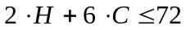 (производительность (ресурс) цеха 2)
(3) 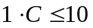 (производительность (ресурс) цеха 3)
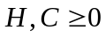 («естественные» ограничения)

КОМПЬЮТЕРНАЯ ТЕХНОЛОГИЯ РЕШЕНИЯ ЗАДАЧИ ЛИНЕЙНОГО ПРОГРАММИРОВАНИЯ В EXCEL 9.0

1. ВВОД ИСХОДНЫХ ДАННЫХ ДЛЯ РЕШЕНИЯ ЗАДАЧИ
Ml означает одинарный щелчок левой кнопкой мыши, М2 – двойной щелчок левой кнопкой мыши. Диапазон адресов ячеек в диалоговых окнах удобно вводить не с клавиатуры, а, протаскивая мышь при нажатой левой кнопке по ячейкам, адреса которых следует ввести.

1.1. Создание формы для ввода условий задачи
Для задачи, рассмотренной в разделе 4.4, подготовить форму для ввода условий задачи на рабочем листе 1 (рис.1).

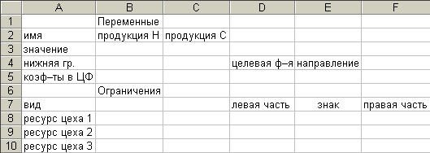
Рисунок 1 - Форма для ввода исходных данных задачи
В ячейках ВЗ:CЗ размещаются начальные значения варьируемых переменных (до начала решения задачи их значения по умолчанию равны 0). После окончания решения задачи в эти ячейки будут помещены оптимальные значения варьируемых переменных. В ячейках В4:С4 находятся граничные значения варьируемых переменных, определяющие "естественные" ограничения. По умолчанию эти значения равны 0. В ячейках В5:С5 располагаются значения коэффициентов целевой функции. В ячейке D5 находится формула для вычисления значения целевой функции (до начала решения задачи значение в этой ячейке равно 0). В эту же ячейку после решения задачи будет помещено оптимальное значение целевой функции. В ячейках В8:С10 размещаются коэффициенты ограничений. В ячейках D8:D10 расположены формулы левых частей ограничений (до начала решения задачи значения в этих ячейках равны 0). В ячейках F8:F10 находятся значения правых частей ограничений (граничные значения но ресурсам).

1.2. Ввод в форму исходных данных и зависимостей из математической модели
1. Ввести в подготовленную форму исходные данные и зависимости из математической модели. Чтобы вывести на экран содержимое ячеек в виде формул, а не отображаемых значений можно перейти к режиму представления формул:
- выполнить команду Сервис, Параметры
- выбрать вкладку Вид
- установить опцию Формулы в окне Параметры окна.
Значения вводимых данных приведены на рис. 2, а режим представления формул – на рис. 3.

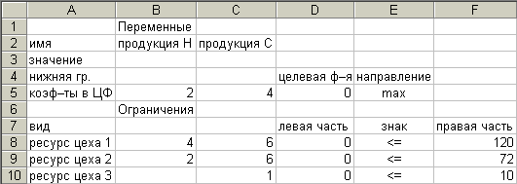
Рисунок 2 – Исходные данные задачи

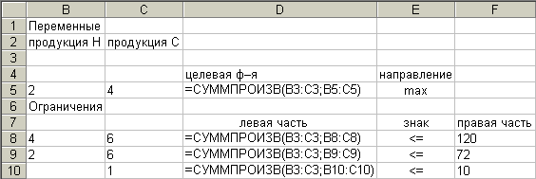
Рисунок 3 – Исходные данные задачи в режиме формул

2. Ввести зависимости для целевой функции:
- установить курсор в ячейку D5, Ml
- установить курсор на кнопку Мастер функций Ml.
На экране: диалоговое окно Мастер функций – шаг 1 из 2
- установить курсор в окне Категория на категорию Математические, M1
- выбрать в окне Функции функцию СУММПРОИЗВ, M1
- установить курсор на кнопку Далее, M1.
На экране: диалоговое окно (рис. 4)
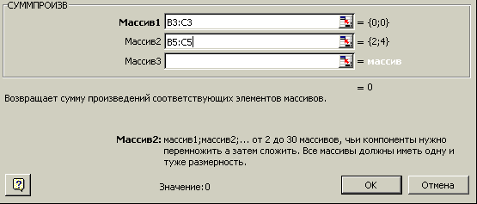
Рисунок 4 – Редактирование функции

- в массив 1 ввести ВЗ:СЗ
- в массив 2 ввести В5:С5
- установить курсор на кнопку ОК, M1.
3. Ввести зависимости для левых частей ограничений в ячейки D8,D9 и D10. Для этого необходимо выполнить действия, аналогичные действиям, описанным в пункте 2:
- установить курсор в ячейку D8, M1
- установить курсор на кнопку Мастер функций , M1
На экране: диалоговое окно Мастер функций – шаг 1 из 2
- установить курсор в окне Категория на категорию Математические, M1
- выбрать в окне Функции функцию СУММПРОИЗВ, M1
- установить курсор на кнопку Далее, M1
На экране: диалоговое окно (рис. 4)
- в массив 1 ввести ВЗ:CЗ
- в массив 2 ввести В8:С8
- установить курсор на кнопку ОК, M1
- ввести зависимости для левых ограничений в ячейки D9 и D10, выполнив предписания пункта 3.
На этом ввод данных в таблицы вида 2 или 3 закончен.
4. Подготовка данных на рабочем листе 2 для представления модели в режиме формул:
- выделить с помощью мыши ячейки A1:F10 на рабочем листе 1
- установить курсор на кнопку Копировать , Ml
- установить курсор на вкладку Лист 2, Ml
На экране: рабочий лист 2
- выделить с помощью мыши ячейки А1:F10
- установить курсор на кнопку Вставить , Ml
- выполнить команду Сервис, Параметры
- выбрать вкладку Вид
- установить опцию Формулы в окне Параметры окна.
На экране: оптимальное решение задачи на рабочем листе 2 в виде формул
- установить курсор на вкладку Лист 1, Ml
На экране: оптимальное решение задачи на рабочем листе 1.

2. РЕШЕНИЕ ЗАДАЧИ ЛИНЕЙНОГО ПРОГРАММИРОВАНИЯ

2.1. Подготовка данных для решения задачи
1. Выполнить команду Сервис, Поиск решения
На экране: диалоговое окно Поиск решения (рис. 5)

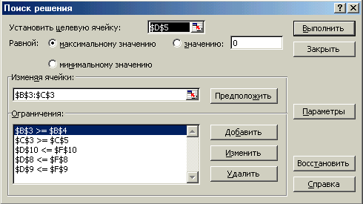
Рисунок 5 – Поиск решения

2. Назначить целевую функцию:
- установить курсор в поле ввода Установить целевую ячейку
- ввести адрес $D$5
- в группе Равной установить опцию Максимальному значению в соответствии с направлением целевой функции для данной задачи.
3. Ввести адреса изменяемых ячеек:
- установить курсор в поле ввода Изменяя ячейки
- ввести адреса ячеек, содержащих варьируемые переменные – $В$3:$С$3.
4. Ввести “естественные” ограничения для переменных задачи ($В$3 >= $В$4, $С$3 >= $С$4):
- установить курсор на кнопку Добавить, М1
На экране: диалоговое окно Добавление ограничения (рис.6)
- установить курсор в поле ввода Ссылка на ячейку
- ввести имя ячейки, содержащей формулу текущего ограничения – $В$3
- установить курсор на стрелку в поле ввода знака
- выбрать знак ограничения в раскрывающемся списке – >=
- установить курсор в поле ввода правой части ограничения
- ввести граничное значение – $В$4
- установить курсор на кнопку Добавить, M1
На экране: диалоговое окно Добавление ограничения (рис.6)
- аналогично ввести второе “естественное” ограничение.

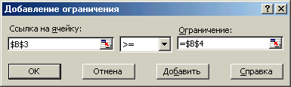
Рисунок 6 – Добавление ограничения

5. Ввести ресурсные ограничения для переменных задачи
($D$8<=$F$8,$D$S<=$F$9,$D$10<=$F$10):
- выполнить действия, аналогичные действиям, описанным в пункте 4
- после ввода последнего ограничения установить курсор на кнопку OK, Ml
На экране: диалоговое окно Поиск решения с введенными ограничениями (рис.5).
Если при вводе исходных данных задачи возникает необходимость в изменении или удалении введенных ограничений, то это делается с помощью команд Изменить, Удалить.

2.2. Поиск решения задачи линейного программирования
1. Определить параметры поиска решения
- установить курсор на кнопку Параметры, Ml
На экране: диалоговое окно Параметры поиска решения (рис.7)

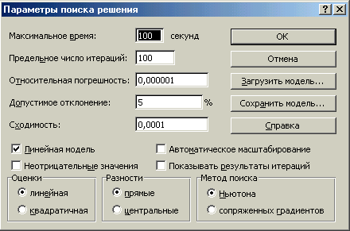
Рисунок 7 – Параметры поиска решения

С помощью команд, находящихся в этом диалоговом окне, можно вводить, условия для решения задач оптимизации всех классов:
  - максимальное время – служит для назначения времени в секундах, выделяемого на поиск решения задачи. В это поле можно ввести время, не превышающее 32767 с. Значение 100, используемое по умолчанию, подходит для решения большинства задач
  - предельное число итераций – служит для назначения числа итераций.
Используемое по умолчанию значение 100 подходит для решения большинства задач
2. Выбрать вид оптимизационной модели:
- установить флажок Линейная модель, что обеспечивает применение симплекс-метода
- установить курсор на кнопку OK, M1
На экране: диалоговое окно Поиск решения (рис. 5)
3. Выполнить поиск решения задачи:
- установить курсор на кнопку Выполнить, Ml
На экране: диалоговое окно Результаты поиска решения. Решение найдено (рис. 8). На рабочем листе появятся оптимальные значения варьируемых переменных в ячейках ВЗ:СЗ, оптимальное значение целевой функции в ячейке D5, соответствующие значения используемых ресурсов в ячейках D8, D9, D10 (рис.9).

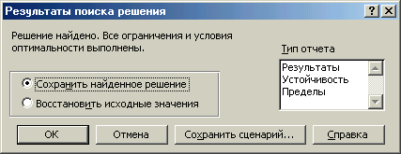
Рисунок 8 – Результаты поиска решения
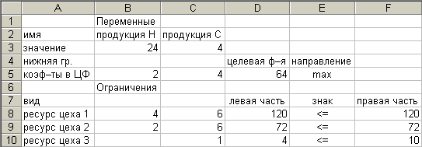
Рисунок 9 - Решение линейной оптимизационной задачи

- установить курсор на кнопку ОК, М1

2.3. Графическое представление результатов решения
Результаты решения задачи оптимизации для наглядности можно представить в виде диаграммы. Для того чтобы сохранить оптимальное решение задачи, полученное согласно исходным данным, построим диаграмму, соответствующую оптимальному решению, на рабочем листе 3.
1. Подготовка данных на рабочем листе 3 для построения диаграммы:
- выделить с помощью мыши ячейки A1:F10 на рабочем листе 1
- установить курсор на кнопку Копировать , M1
- установить курсор на вкладку Лист 3, M1
На экране: рабочий лист 3
- выделить с помощью мыши ячейки A1:F10
- установить курсор на кнопку Вставить , M1
На экране: оптимальное решение задачи на рабочем листе 3
2. Построение диаграммы:
- установить курсор на кнопку Мастер диаграмм , M1
На экране: диалоговое окно Мастер диаграмм – (шаг 1 из 4): тип диаграммы
- установить курсор на закладку Стандартные, M1
- установить курсор на выбранный тип диаграммы, в данном случае – Гистограмма, M1
- установить курсор на кнопку Далее, M1
На экране: диалоговое окно Мастер диаграмм – (шаг 2 из 4): источник данных
- установить курсор на закладку Диапазон данных, M1
- установить курсор в поле ввода Диапазон, M1
- при нажатой левой кнопке мыши выделить те ячейки, значения которых должны быть представлены на диаграмме – В2:СЗ
Вид диаграммы при принятых назначениях отображается на экране в верхней части окна Мастер диаграмм.
- установить флажок Ряды в: – строках
- установить курсор на закладку Ряд, M1
- установить курсор в поле ввода Имя
- ввести Продукция
- установить курсор на кнопку Далее, M1
На экране: диалоговое окно Мастер диаграмм – (шаг 3 из 4): параметры диаграммы. На этом шаге можно ввести легенду, а также название диаграммы и осей
- установить курсор на закладку Подписи данных, M1
- установить флажок Подписи значений – значение
На экране: на столбцах появились метки значений величин, представленных на диаграмме
- установить курсор на закладку Заголовки, M1
- установить курсор в поле ввода Название диаграммы
- ввести название Оптимальный план
- установить курсор в поле ввода Ось X
- ввести название по оси X Объемы производства продукции
- установить курсор на кнопку Далее, M1
На экране: диалоговое окно Мастер диаграмм – (шаг 4 из 4): размещение диаграммы
- установить флажок Поместить диаграмму на листе – имеющемся, M1
- установить курсор на кнопку Готово, M1
На экране: готовая диаграмма.

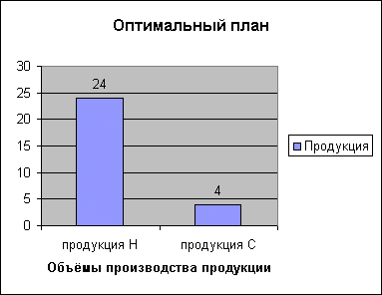
Рисунок 10 – Результаты решения задачи линейного программирования в виде диаграммы

3. Редактирование диаграммы
- изменить размеры диаграммы по вертикали и горизонтали (если необходимо)
- переместить диаграмму в нужное место рабочего листа (если необходимо)
- установить курсор вне поля диаграммы, M1, при этом пропадет выделение диаграммы
На экране: готовая отформатированная диаграмма (рис. 10)
- установить курсор на вкладку Лист 1, M1
На экране: оптимальное решение задачи на рабочем листе 1,

3. АНАЛИЗ ОПТИМАЛЬНОГО РЕШЕНИЯ ЗАДАЧИ ЛИНЕЙНОГО ПРОГРАММИРОВАНИЯ
Для того чтобы выполнить анализ оптимального решения задачи линейного программирования, можно получить отчеты трех типов:
- результаты
- устойчивость
- пределы.
После получения оптимального решения согласно алгоритму, отчеты всех трех типов могут быть вызваны по следующему алгоритму:
На экране: диалоговое окно Результаты поиска. Решение найдено.
- установить курсор на выбранный тип отчета в списке Тип отчета, M1
- установить курсор на кнопку OK, M1
На экране: диалоговое окно Результаты поиска. Решение найдено
(В нижней части листа появится вкладка, на которой указано название отчета.)
- установить курсор на вкладку с названием отчета, M1
На экране: отчет выбранного типа.

3.1. Отчет по результатам
Отчет по результатам состоит из трех таблиц (рис. 11):
- таблица 1 приводит сведения о целевой функции. В столбце Исходно приведены значения целевой функции до начала вычислений
- таблица 2 приводит значения искомых переменных, полученные в результате решения задачи
- таблица 3 показывает результаты оптимального решения для ресурсных ограничений и “естественных” ограничений.
Для Ограничений в графе Формула приведены зависимости, которые были введены в диалоговое окно Поиск решения; в графе Значение приведены величины использованного ресурса; в графе Разница показано количество неиспользованного ресурса. Если ресурс используется полностью, то в графе Статус указывается связанное; при неполном использовании ресурса в этой графе указывается не связан. Запас недефицитных ресурсов может быть уменьшен на величину, не превышающую Разницы без изменения оптимального решения.

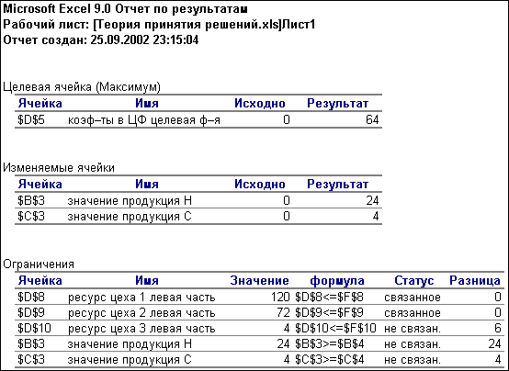
Рисунок 11 – Отчёт по результатам

3.2. Отчет по устойчивости
Отчет по устойчивости состоит из двух таблиц (рис.12).

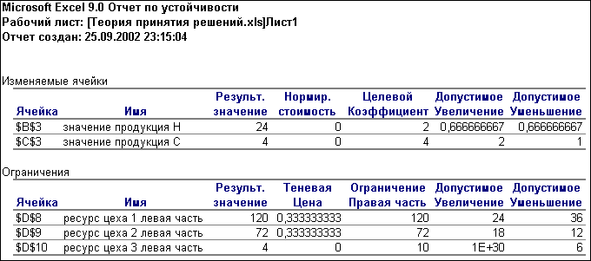
Рисунок 12 – Отчёт по устойчивости

В таблице 1 (Изменяемые ячейки) приводятся следующие значения для варьируемых переменных:
- результат решения задачи
- редуцируемая стоимость, которая показывает разницу между прибылью от реализации соответствующего оптимальному решению количества единиц продукции, и затратами на изготовление этой продукции. Нулевое значение редуцируемой стоимости свидетельствует о полной реализации возможностей, связанных с производством данного вида продукции
- коэффициенты целевой функции
- предельные значения приращения коэффициентов целевой функции, при которых решение остается оптимальным, но изменяется значение целевой функции. Минимальное значение определяется по формуле
Целевой коэффициент – Допустимое Уменьшение.
Минимальное значение цены единицы продукции Н, при котором решение остается оптимальным, составляет 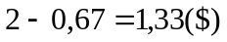.
- максимальное значение определяется по формуле
Целевой коэффициент + Допустимое Увеличение.
Максимальное значение цены единицы продукции Н, при котором решение остается оптимальным, составляет 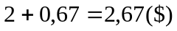.
Пределы изменения цены единицы продукции С, определяются аналогично.
В таблице 2 приводятся аналогичные значения для ограничений:
- величина использованных ресурсов
- теневая цена, которая показывает, как изменится целевая функция при изменении запаса соответствующего ресурса на единицу, а также '"" позволяет оценить степень дефицитности ресурсов
Для рассматриваемой задачи на основе анализа теневых цен можно сделать вывод о том, что производительность цеха 1 и производительность цеха 2 являются дефицитными ресурсами, причем степень их дефицитности одинакова, т.к. соответствующие этим ресурсам теневые цены равны и составляют 0,33. Производительность цеха 3 является недефицитным ресурсом, т.к. теневая цена равна 0.
- предельные значения приращения ресурсов, при которых решение остается допустимым, т.е. изменяется оптимальное решение и значение целевой функции, но не изменяется статус ресурсов. Минимальное значение определяется по формуле
Ограничение Правая часть – Допустимое Уменьшение.
Минимальная производительность цеха 1, при которой решение остается допустимым, составляет 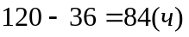.
- максимальное значение определяется по формуле:
Ограничение Правая часть + Допустимое Увеличение.
Максимальная производительность цеха 1, при которой решение остается допустимым, составляет 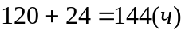.
Пределы изменения ресурсов цеха 2 и 3 определяются аналогично.

3.3. Отчет по пределам
Отчет по пределам приведен на рис. 13. В нем показано, в каких пределах могут изменяться значения переменных, вошедших в оптимальное решение, при сохранении структуры оптимального решения. В таблице приводятся:
- значения переменных в оптимальном решении
- нижние пределы изменения значений переменных в ячейках (если 1 значения остальных ячеек зафиксированы, а все ограничения удовлетворяются) и соответствующие значения целевой функции
- верхние пределы изменения значений переменных в ячейках (если значения остальных ячеек зафиксированы, а все ограничения удовлетворяются) и соответствующие значения целевой функции.
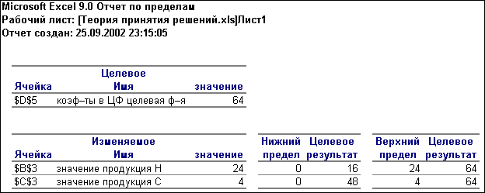
Рисунок 13 – Отчёт по пределам

4. ПАРАМЕТРИЧЕСКИЙ АНАЛИЗ ЛИНЕЙНОГО ПРОГРАММИРОВАНИЯ
Под параметрическим анализом понимают решение задачи оптимизации при различных значениях того параметра, который влияет на изменение значения целевой функции. Такими параметрами являются коэффициенты целевой функции и значения правых частей ограничений.

4.1. Подготовка таблицы вариантов
1. Установить курсор на вкладку Отчет по устойчивости, M1
На экране: Отчет по устойчивости
- выбрать в качестве параметра для анализа производительность цеха 1.
т.е. ресурсное ограничение, определяющее ресурс цеха 1
2. Установить курсор на вкладку Лист 1, M1
На экране: рабочий лист 1
3. Для того чтобы определить, как повлияют изменения производительности цеха 1 на значения объемов производимой продукции и на значение целевой функции, необходимо составить таблицу вариантов. Подготовить на листе 1 таблицу вариантов для параметрического анализа:
- значение первого варианта должно соответствовать предполагаемому уменьшению производительности цеха 1 на 36 ч
вариант 1 = 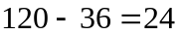
- текущее значение ресурса, стоящее в правой части ограничения производительности цеха 1, представляет собой вариант 2
вариант 2 = 120
- значение третьего варианта должно соответствовать предполагаемому увеличению производительности цеха 1 на 24 ч
вариант 3 = 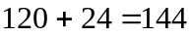
Таблица вариантов значений ресурсного ограничения, определяющего ресурс цеха 1, представлена на рис. 14.

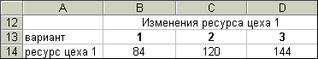
Рисунок 14 – Таблица вариантов

4.2. Выполнение параметрических расчетов
1. Вызвать на экран таблицу с результатом решения задачи (рису9)
2. Удалить результат решения, находящийся в ячейках ВЗ:СЗ:
- выделить с помощью мыши ячейки ВЗ:СЗ
- нажать кнопку <Del>
- убрать выделение.

3.1. Выполнить решение задачи для первого варианта:
- ввести в ячейку F8 значение 84
- установить курсор на кнопку Сервис, M1
На экране: диалоговое окно Поиск решения.
- установить курсор на кнопку Выполнить, М1
На экране: диалоговое окно Результаты поиска. Решение найдено
- установить курсор на кнопку Сохранить сценарий, M1
На экране: диалоговое окно Сохранение сценария (рис. 15)

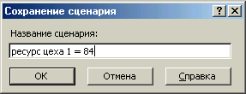
Рисунок 15 – Сохранение сценария

- ввести имя сценария – ресурс цеха 1 = 84
- установить курсор на кнопку OK, M1
На экране: диалоговое окно Результаты поиска. Решение найдено
- установить курсор на кнопку ОК, М1
На экране: результат решения задачи для заданного варианта.
3.2. Выполнить решение задачи для следующих вариантов:
- ввести в ячейку F8 значение ограничения на ресурс цеха 1 для соответствующего варианта из таблицы вариантов (рис. 15)
- выполнить п. 3.1., при этом вводить имя сценария, соответствующее значению ограничения.

4.3. Представление результатов параметрического анализа
1. Формирование отчета по результатам параметрического анализа:
- установить курсор на кнопку Сервис, M1
- установить курсор на кнопку Сценарии, M1
На экране: диалоговое окно Диспетчер сценариев (рис. 16)

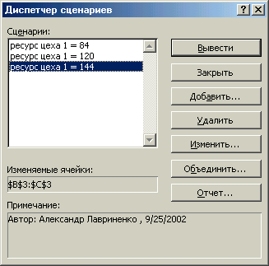
Рисунок 16 – Диспетчер сценариев

- установить курсор на кнопку Отчет, M1
На экране: диалоговое окно Отчет по сценарию (рис. 17)

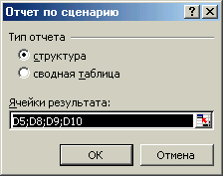
Рисунок 17 – Отчёт по сценарию

- установить курсор на кнопку Структура, M1
- установить курсор на кнопку OK, Ml
На экране: отчет Структура сценария (рис. 18)
На этом рисунке приведены результаты решения задачи для всех значений ресурса цеха 1, принятых в таблице вариантов (рис. 14). Для удобства дальнейшей работы выполним редактирование Итогового сценария.
2. Редактирование Структуры сценария:
- для размещения на экране всего отчета Структура сценария в окне масштаба назначить соответствующее значение масштаба
- удалить строки с надписями Изменяемые ячейки:, Ячейки результата:, Примечания:, для этого после выделения соответствующих строк выполнить команды Правка, Удалить

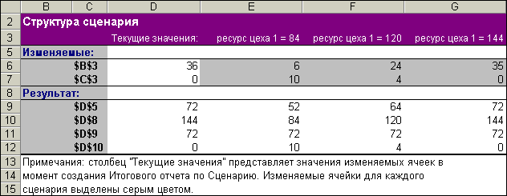

Рисунок 18 – Отчёт Структура сценария

- в столбце C заменить названия $B$3 и $C$3, соответствующие изменяемым ячейкам, соответственно на Продукция Н и Продукция C, название $D$5, соответствующее ячейке целевой функции, на Прибыль, названия $D$8, $D$9, $D$10, соответствующие значениям ресурсных ограничений, соответственно на Ресурс цеха 1, Ресурс цеха 2, Ресурс цеха З
- удалить столбцы B и D (Текущие значения), для этого после выделения соответствующего столбца выполнить команды Правка, Удалить, столбец
- для наглядного представления данных на диаграммах в дробных значениях назначить 2 знака после запятой, изменение формата дробных значений производится последовательным нажатием кнопок Формат, Ячейка, Числовой, Кол-во знаков после запятой

- изменить формат таблицы, содержащей отчет Итоговый сценарий, для этого после выделения таблицы, содержащей Итоговый сценарий, выполнить команды Формат, Автоформат, Список З.
После выполнения редактирования Итоговый сценарий примет вид (рис. 19).

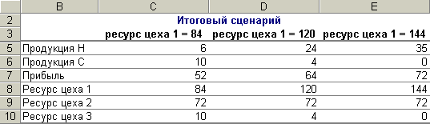

Рисунок 19 – Отредактированный отчёт Структура сценария

3. Построение диаграммы по результатам параметрического анализа:
- выделить с помощью мыши ячейки ВЗ:Е6
- построить и отформатировать диаграмму согласно алгоритму, изложенному в 5.2.3
На экране: диаграмма, построенная по результатам параметрического анализа (рис.20).

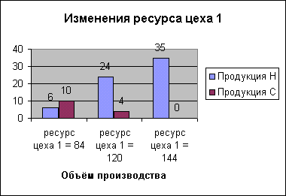

Рисунок 20 – Диаграмма, построенная по результатам параметрического анализа

На основании проведенного параметрического анализа можно сделать вывод о том, что при увеличении ресурса цеха 1 возрастает производство продукции Н, а производство продукции С снижается, т.к. потребление ресурсов для производства продукции Н ниже, чем для производства продукций С.
Замечание: Если требуется выполнить, анализ по нескольким ресурсам, то после завершения параметрического анализа по первому ресурсу, необходимо установить в правых части всех ограничений исходные значения, приведенные в задании, а затем выполнить действия, перечисленные в п.5.4,.для второго ресурса и т.д.

ТРЕБОВАНИЯ К ОФОРМЛЕНИЮ ОТЧЕТА ПО КОНТРОЛЬНОЙ РАБОТЕ N1
Отчет должен содержать следующие разделы:
- Условие задачи.
- Математическую модель линейной оптимизационной задачи: описание переменных, ограничений, целевой функции.
- Лист 1, содержащий, структуру модели Excel в формате данных, а также таблицы вариантов для выполнения параметрического анализа по заданным ресурсам.
- Лист 2, содержащий структуру модели Excel в формате представления формул.
- Лист 3, содержащий структуру модели Excel в формате данных, оптимальное решение, соответствующее исходным данным задачи, а также диаграмму, представляющую в графической форме оптимальное решение задачи.
- Отчет по результатам с указанием дефицитных и недефицитных ресурсов и выводами о степени дефицитности ресурсов.
- Отчет по устойчивости с указанием интервала изменения удельной прибыли для переменных целевой функции, в пределах которого полученное решение остается оптимальным, а также интервала изменения значения каждого ресурса, в пределах которого полученное решение остается допустимым.
- Отчет по пределам.
- Отредактированный итоговый сценарий по результатам параметрического анализа заданных ресурсов, а также диаграммы, построенные по результатам параметрического анализа.

ЛИТЕРАТУРА
  - Таха X. Введение в исследование, операций: В 2-х книгах. Кн.1. Пер. с англ. – М.: Мир, 1985. – 479 с.
  - Исследование операций в экономике: Учебное пособие для вузов. Под ред. Н.Ш.Кремера. – М.: Банки и биржи, ЮНИТИ, 1997. – 407 с.
  - Евдокимов В.В. и др. Экономическая информатика. Учебник для вузов. С-Пб.: Питер. 1997. – 592 с.
  - Половников В.А., Орлова И.В., Гармаш А.Н., Федосеев В.В. Экономико-математические методы и прикладные модели. Учебно-методическое пособие. – М.: Финстатинформ, 1997. – 104 с.
  - Курицкий Б.Я. Поиск оптимальных решений средствами Ехсе1 7.0. – С-Пб.: BHV – Санкт-Петербург, 1997. – 384 с.
  - Гарнаев А.Ю. Использование MS Excel и VBA в экономике и финансах. С-Пб.: BHV – Санкт-Петербург, 1999. – 336 с.

